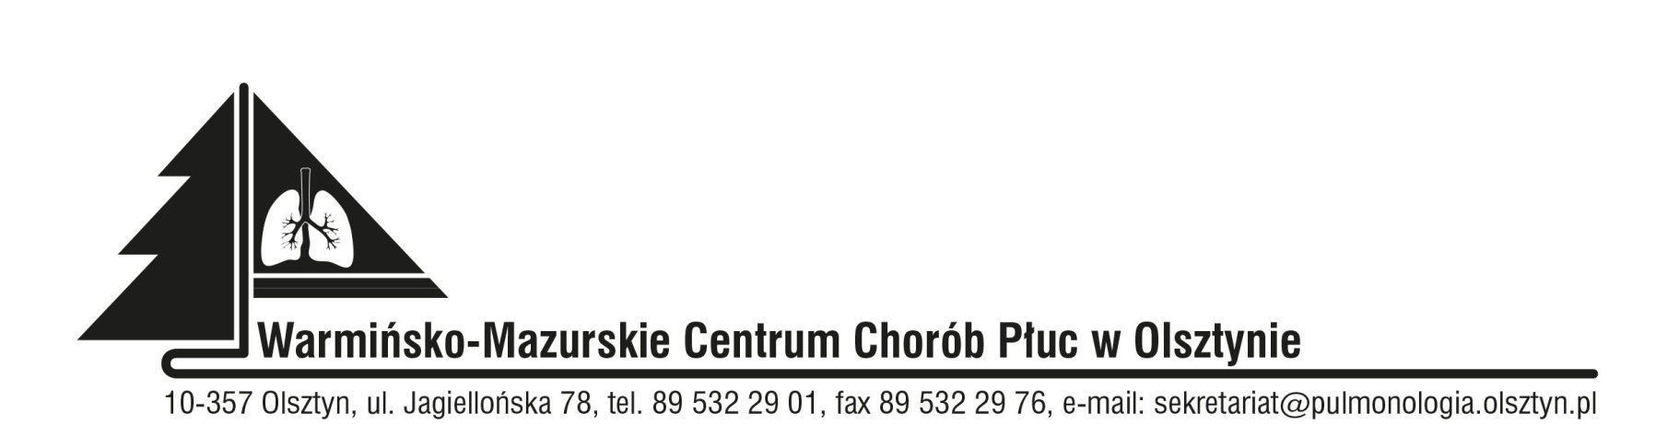

Olsztyn, 20.09.2022 r.

ZAWIADOMIENIE
O WYNIKU POSTĘPOWANIA
Konkursu ofert nr 05/SAR/2022 z dn. 12.09.2022r.
Kod CPV: 85150000-5 Usługi obrazowania medycznego

Dyrektor Warmińsko-Mazurskiego Centrum Chorób Płuc w Olsztynie na podstawie art. 151 ust. 1 ustawy z dnia 27 sierpnia 2004r. o świadczeniach opieki zdrowotnej finansowanych ze środków publicznych w związku z art. 26 ust. 4 ustawy z dnia 15 kwietnia 2011r. o działalności leczniczej informuję, że w wyniku postępowania konkursowego w zakresie:

Zadanie nr 1
Udzielanie przez technika elektroradiologii lub osobę z wyższym wykształceniem w dziedzinie elektroradiologii, świadczeń zdrowotnych w zakresie tomografii komputerowej i diagnostyki radiologicznej w siedzibie Zamawiającego,

wybrano oferty:
- Iwona Chodkowska, 11-300 Biskupiec, ul. Floriańska 16/2, NIP 739-238-87-11, REGON 280556275,
- Usługi Radiologiczne Karina Murawska, ul. Juliana Tuwima14A/1, 10-748 Olsztyn, NIP: 7392320127, REGO 281496807,
- AP Radiologia Alicja Pyła, 11-042 Jonkowo, ul. Widokowa 10, NIP 7393933783, REGON 384792851,
- Monika Skoczko-Piskorz Diagnostyka Radiologiczna, Al. Róż 8A/18, 11-300 Biskupiec, NIP: 7392388757, REGON 280079177,

Zadanie nr 2
Udzielanie przez technika elektroradiologii lub osobę z wyższym wykształceniem w dziedzinie elektroradiologii, świadczeń zdrowotnych w zakresie tomografii komputerowej i diagnostyki radiologicznej oraz dodatkowo pełnienie w Warmińsko-Mazurskim Centrum Chorób Płuc w Olsztynie obowiązków inspektora ochrony radiologicznej w siedzibie Zamawiającego,

wybrano ofertę:
1. Małgorzata Oleksińska, 10-688 Olsztyn, ul. Witosa 31/32, NIP 5711472368, REGON 281393208

ZATWIERDZAM
Dyrektor
Wioletta Śląska-Zyśk

